程序中一些功能的实现调用了python。

需按以下步骤添加python支持：

1.下载python并安装。

下载路径：https://www.anaconda.com/download/

选择windows版本（64位） 如下图:



安装过程中注意选择将python加入环境变量，如下图打勾:

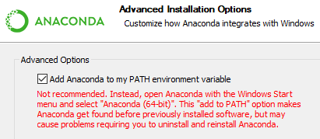

2.工程添加python库

将/your/install/path/anaconda3/include 加入到工程的附加包含目录中（项目 -> 属性 -> c/c++ -> 附加包含目录）

将/your/install/path/anaconda3/libs 加入到工程的附加库目录中（项目 -> 属性 -> 链接器 -> 附加库目录）

1. 添加系统变量

打开 我的电脑->属性->高级系统设置->环境变量->新建 输入以下内容

变量名设为：QT_QPA_PLATFORM_PLUGIN_PATH

变量值设为：/your/install/path/anaconda3/Library/plugins/platforms

如下图所示：

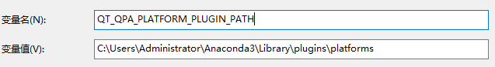

1. 替换文件

将软件配置目录下的object.h 与 pyconfig.h 复制到/your/install/path/anaconda3/include/路径下。

1. 重启一下电脑